|  |  |  |  |  |  |
| --- | --- | --- | --- | --- | --- |
|  | EXAMEN 1ª FINAL | | | **2023-24** | |
| **Ciclo:** Desarrollo de aplicaciones multiplataforma | | **Curso:** DM2 | | |
| **Modulo:** Sistemas de gestión empresarial | | **Cod. Modulo:** SIGE | | |
| **Cod. Prof:** PTI6 | **Profesor:** Itziar Garcia de Bikuña | **Fecha:** 15/02/2024 | | |
| **DATOS ALUMNO** | | | | | **Calificación** |
| **Nombre:** | | | | |

Este examen está basado en el módulo LigaFutbol que tenéis en Moodle.

Utilizando dicho módulo, haz los siguientes ejercicios:

1. **Instala el módulo en Odoo. Documenta con explicaciones y pantallazos los pasos dados para su instalación (4 puntos)**

Descomprimimos la carpeta de Moodle en el directorio:

etc/odoo/misAddons

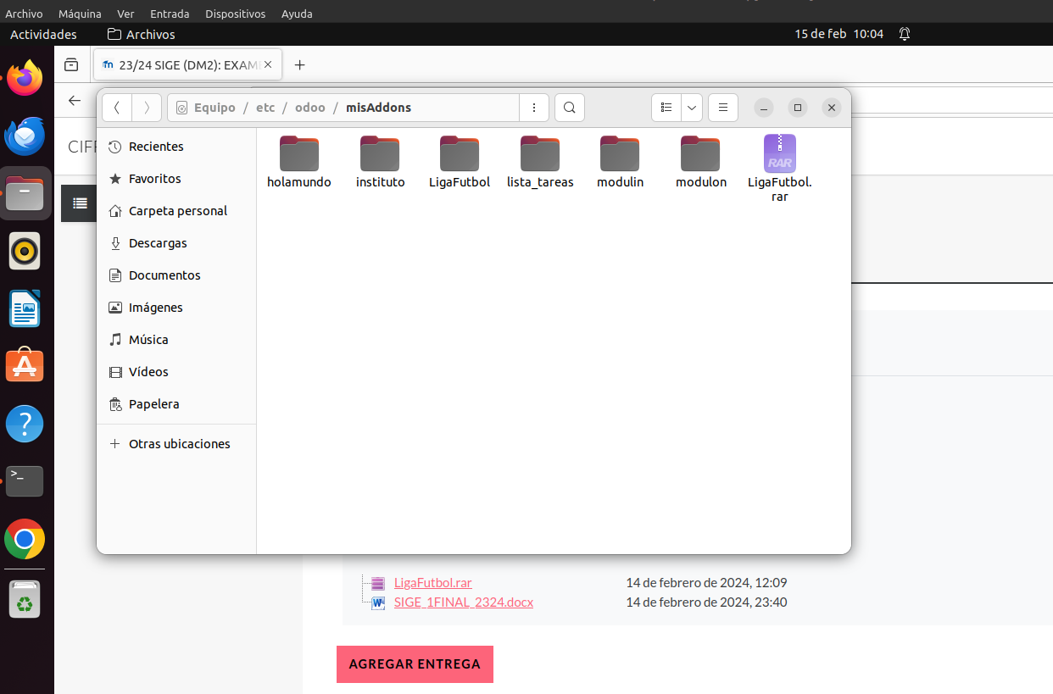

le damos permisos y reiniciamos el servicio de odoo

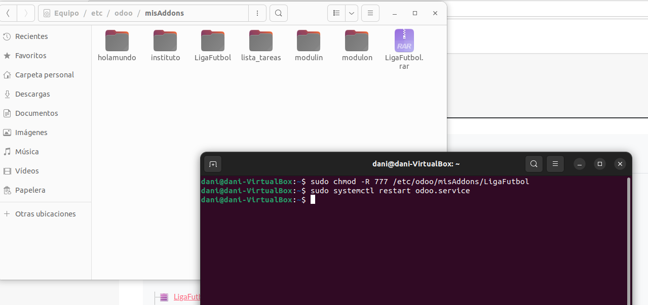

1. **Prueba el módulo y explica con tus palabras lo que hace (3 puntos)**

Es un modulo que permite gestionar Equipos, partidos y mediante esos datos se crea una clasificacion con los resultados

1. **Responde a las siguientes preguntas: (3 puntos)**
   * **¿Dónde se guarda el icono del módulo?**

En la carpeta static/description/icon.png

* + **¿Cuántos modelos tiene? ¿Cuáles son?**

Tiene dos modelos: equipo y partido

* + **¿Cómo y dónde se definen los menús?**

Se crean en la carpeta de “views”

Para crearlos, creas un menutiem y le asocias en el action un record en el que indicas el nombre del modelo asociado y su vista tree, form, etc...

* + **¿Para qué sirve y qué contiene el directorio *report*?**

Sirve para crear informes especificos relacionados con los equipos, Cuando quieras imprimir el informe desde la vista de formulario de un equipo de la liga, gracias al archivo report se podra generar y presentar el informe en formato PDF